ОТЧЁТ
по лабораторной работе №7
«Принципы SOLID и рефакторинг архитектуры Python-приложения»
Вариант 20. Интернет-провайдер
1. Цель работы
Научиться находить нарушения SOLID и перестраивать приложение так, чтобы подключение абонента, расчёт оплаты, хранение и отчёт были разделены, а новая тарифная стратегия добавлялась без правки уже написанного сервиса.
2. Постановка индивидуального задания
Вариант 20. Система управления абонентами и тарифами. Операции: подключение клиента, изменение тарифа, блокировка и расчёт оплаты. Нужны различные тарифные стратегии.
Сначала показана исходная «монолитная» версия с нарушениями, затем рабочая архитектура: репозиторий, стратегии, узкие уведомления и сервис. Поведение покрыто автоматическими тестами.
3. Краткие теоретические сведения
S — у класса одна причина для изменения. O — класс открыт для расширения и закрыт для правки: новая стратегия добавляется новым классом. L — наследник можно подставить вместо базового типа без поломки ожиданий. I — интерфейс не должен заставлять реализовывать лишние методы. D — сервис зависит от абстракции, а конкретные объекты передаются снаружи.
В исходном ProviderMonolith расчёт, запись файла и печать отчёта смешаны, новый тариф требует ветки if, а способ оплаты зашит внутри класса. После рефакторинга эти обязанности разведены.
4. Описание программы
HomeStrategy, CorporateStrategy и MobileStrategy реализуют один и тот же расчёт месячной платы. StrategyRegistry находит стратегию по коду и позволяет зарегистрировать ещё одну. MemorySubscriberRepository хранит абонентов. TextReport только печатает отчёт. ConsoleNotifier разделён на уведомление об оплате и о блокировке.
SubscriberService получает репозиторий, реестр и уведомители в конструкторе. Подключение создаёт абонента и считает сумму. Смена тарифа запрещена заблокированному абоненту. Блокировка обнуляет дальнейшую оплату. Тесты проверяют домашний тариф, корпоративную скидку, смену тарифа, нулевую оплату после блокировки, неизвестный код и повторное подключение.
5. Исходный код программы
Ниже приведён исходный код разработанных файлов.
Листинг — main.py
"""
Лабораторная работа №7. Вариант 20.
Интернет-провайдер после рефакторинга по SOLID.
"""

import sys

from billing import CorporateStrategy, HomeStrategy, MobileStrategy, StrategyRegistry
from notifier import ConsoleNotifier
from reports import TextReport
from repository import MemorySubscriberRepository
from service import SubscriberService

if sys.platform == "win32":
sys.stdout.reconfigure(encoding="utf-8")
sys.stderr.reconfigure(encoding="utf-8")
if not sys.stdin.isatty():
sys.stdin.reconfigure(encoding="utf-8")

def read_line(prompt):
if sys.stdin.isatty():
return input(prompt).strip()
raw = sys.stdin.readline()
if raw == "":
raise EOFError
text = raw.rstrip("\r\n")
print(f"{prompt}{text}")
return text.strip()

def read_positive_int(prompt):
while True:
text = read_line(prompt)
if text.isdigit() and int(text) > 0:
return int(text)
print("Ошибка: введите целое положительное число.")

def build_service():
repository = MemorySubscriberRepository()
registry = StrategyRegistry([HomeStrategy(), CorporateStrategy(), MobileStrategy()])
notifier = ConsoleNotifier()
service = SubscriberService(repository, registry, notifier, notifier)
return service, repository

def print_menu():
print()
print("===== Провайдер (SOLID) =====")
print("1. Подключить клиента")
print("2. Изменить тариф")
print("3. Заблокировать")
print("4. Рассчитать оплату")
print("5. Отчёт")
print("0. Выход")
print("Тарифы: home, corp, mobile")
print()

def main():
service, repository = build_service()
print("Зависимости собраны снаружи: репозиторий, стратегии, уведомления.")
while True:
print_menu()
choice = read_line("Выберите действие: ")
try:
if choice == "1":
name = read_line("Имя клиента: ")
code = read_line("Код тарифа: ")
months = read_positive_int("Месяцев: ")
amount = service.connect(name, code, months)
print(f"Клиент подключён. Начислено {amount:.0f} руб.")
elif choice == "2":
name = read_line("Имя клиента: ")
code = read_line("Новый код тарифа: ")
amount = service.change_tariff(name, code)
print(f"Тариф изменён. Новая сумма {amount:.0f} руб.")
elif choice == "3":
name = read_line("Имя клиента: ")
service.block(name)
elif choice == "4":
name = read_line("Имя клиента: ")
print(f"К оплате: {service.payment(name):.0f} руб.")
elif choice == "5":
print(TextReport(repository).render())
elif choice == "0":
print("Работа программы завершена.")
break
else:
print("Ошибка: выберите пункт от 0 до 5.")
except ValueError as exc:
print(f"Ошибка: {exc}")
except EOFError:
break

if __name__ == "__main__":
main()
Листинг — billing.py
"""Стратегии расчёта оплаты. Новая стратегия не меняет сервис (OCP)."""

from typing import Protocol

class PaymentStrategy(Protocol):
code: str

def monthly_fee(self) -> float:
...

class HomeStrategy:
code = "home"

def monthly_fee(self) -> float:
return 500.0

class CorporateStrategy:
code = "corp"

def monthly_fee(self) -> float:
return 2500.0 * 0.9

class MobileStrategy:
code = "mobile"

def monthly_fee(self) -> float:
return 350.0

class StrategyRegistry:
def __init__(self, strategies: list[PaymentStrategy]):
self._items = {item.code: item for item in strategies}

def get(self, code: str) -> PaymentStrategy:
if code not in self._items:
raise ValueError(f"неизвестный тариф: {code}")
return self._items[code]

def register(self, strategy: PaymentStrategy) -> None:
self._items[strategy.code] = strategy
Листинг — legacy\monolith.py
"""
Первоначальная версия (для анализа нарушений SOLID).
Один класс одновременно хранит данные, считает оплату, печатает отчёт
и сам создаёт файловое хранилище. Новый тариф требует правки if/elif.
"""

class ProviderMonolith:
def __init__(self):
self.clients = []
self.path = "clients.txt"

def connect_client(self, name, tariff_code, months):
# Нарушение OCP: новая стратегия — новая ветка в этом методе.
if tariff_code == "home":
payment = 500 * months
elif tariff_code == "corp":
payment = 2500 * months * 0.9
elif tariff_code == "mobile":
payment = 350 * months
else:
raise ValueError("неизвестный тариф")
self.clients.append({"name": name, "tariff": tariff_code, "payment": payment, "blocked": False})
self.save_and_print_report()
return payment

def change_tariff(self, name, tariff_code, months):
for client in self.clients:
if client["name"] == name:
client["tariff"] = tariff_code
return self.connect_client(name + "_copy", tariff_code, months)
return None

def block(self, name):
for client in self.clients:
if client["name"] == name:
client["blocked"] = True

def save_and_print_report(self):
# Нарушение SRP: сохранение и отчёт смешаны с подключением.
lines = []
for client in self.clients:
line = f"{client['name']};{client['tariff']};{client['payment']}"
lines.append(line)
print("ОТЧЁТ:", line)
with open(self.path, "w", encoding="utf-8") as file:
file.write("\n".join(lines))

def charge_external_api(self, client):
# Нарушение DIP: конкретный способ оплаты зашит в класс.
print("Списание через конкретный банк:", client["name"])
Листинг — models.py
"""Модели абонента после рефакторинга."""

from dataclasses import dataclass

@dataclass
class Subscriber:
name: str
tariff_code: str
blocked: bool = False
months: int = 1
Листинг — notifier.py
"""Узкие интерфейсы вместо одного «толстого» (ISP)."""

from typing import Protocol

class BlockNotifier(Protocol):
def notify_blocked(self, name: str) -> None:
...

class PaymentNotifier(Protocol):
def notify_payment(self, name: str, amount: float) -> None:
...

class ConsoleNotifier:
def notify_blocked(self, name: str) -> None:
print(f"Уведомление: абонент {name} заблокирован")

def notify_payment(self, name: str, amount: float) -> None:
print(f"Уведомление: с абонента {name} начислено {amount:.0f} руб.")
Листинг — reports.py
"""Формирование отчёта вынесено из сервиса подключения (SRP)."""

from repository import SubscriberRepository

class TextReport:
def __init__(self, repository: SubscriberRepository):
self.repository = repository

def render(self) -> str:
lines = ["Абонент | Тариф | Месяцев | Блокировка"]
for item in self.repository.all():
blocked = "да" if item.blocked else "нет"
lines.append(f"{item.name} | {item.tariff_code} | {item.months} | {blocked}")
return "\n".join(lines)
Листинг — repository.py
"""Хранилище абонентов. Сервис зависит от абстракции, а не от файла."""

from typing import Protocol

from models import Subscriber

class SubscriberRepository(Protocol):
def add(self, subscriber: Subscriber) -> None:
...

def all(self) -> list[Subscriber]:
...

def find(self, name: str) -> Subscriber | None:
...

class MemorySubscriberRepository:
def __init__(self):
self._items: list[Subscriber] = []

def add(self, subscriber: Subscriber) -> None:
self._items.append(subscriber)

def all(self) -> list[Subscriber]:
return list(self._items)

def find(self, name: str) -> Subscriber | None:
for item in self._items:
if item.name.lower() == name.lower():
return item
return None
Листинг — service.py
"""Сервис подключения. Зависимости передаются снаружи (DIP)."""

from billing import StrategyRegistry
from models import Subscriber
from notifier import BlockNotifier, PaymentNotifier
from repository import SubscriberRepository

class SubscriberService:
def __init__(
self,
repository: SubscriberRepository,
strategies: StrategyRegistry,
payment_notifier: PaymentNotifier,
block_notifier: BlockNotifier,
):
self.repository = repository
self.strategies = strategies
self.payment_notifier = payment_notifier
self.block_notifier = block_notifier

def connect(self, name: str, tariff_code: str, months: int) -> float:
if months <= 0:
raise ValueError("число месяцев должно быть больше нуля")
if self.repository.find(name) is not None:
raise ValueError("абонент уже подключён")
strategy = self.strategies.get(tariff_code)
subscriber = Subscriber(name, tariff_code, False, months)
self.repository.add(subscriber)
amount = strategy.monthly_fee() * months
self.payment_notifier.notify_payment(name, amount)
return amount

def change_tariff(self, name: str, tariff_code: str) -> float:
subscriber = self.repository.find(name)
if subscriber is None:
raise ValueError("абонент не найден")
if subscriber.blocked:
raise ValueError("нельзя сменить тариф заблокированному абоненту")
strategy = self.strategies.get(tariff_code)
subscriber.tariff_code = tariff_code
amount = strategy.monthly_fee() * subscriber.months
self.payment_notifier.notify_payment(name, amount)
return amount

def block(self, name: str) -> None:
subscriber = self.repository.find(name)
if subscriber is None:
raise ValueError("абонент не найден")
subscriber.blocked = True
self.block_notifier.notify_blocked(name)

def payment(self, name: str) -> float:
subscriber = self.repository.find(name)
if subscriber is None:
raise ValueError("абонент не найден")
if subscriber.blocked:
return 0.0
strategy = self.strategies.get(subscriber.tariff_code)
return strategy.monthly_fee() * subscriber.months
Листинг — tests\test_service.py
"""Тесты бизнес-логики после рефакторинга."""

import os
import sys

sys.path.insert(0, os.path.dirname(os.path.dirname(os.path.abspath(__file__))))

from billing import CorporateStrategy, HomeStrategy, MobileStrategy, StrategyRegistry
from notifier import ConsoleNotifier
from repository import MemorySubscriberRepository
from service import SubscriberService

class SilentNotifier:
def notify_blocked(self, name: str) -> None:
pass

def notify_payment(self, name: str, amount: float) -> None:
pass

def make_service():
repository = MemorySubscriberRepository()
registry = StrategyRegistry([HomeStrategy(), CorporateStrategy(), MobileStrategy()])
notifier = SilentNotifier()
return SubscriberService(repository, registry, notifier, notifier), repository

def test_connect_home():
service, _ = make_service()
assert service.connect("Иванов", "home", 2) == 1000

def test_corporate_discount():
service, _ = make_service()
assert service.connect("Офис", "corp", 1) == 2250

def test_change_tariff():
service, _ = make_service()
service.connect("Петрова", "mobile", 2)
assert service.change_tariff("Петрова", "home") == 1000

def test_blocked_payment_is_zero():
service, _ = make_service()
service.connect("Сидоров", "home", 3)
service.block("Сидоров")
assert service.payment("Сидоров") == 0

def test_unknown_tariff():
service, _ = make_service()
try:
service.connect("Орлов", "vip", 1)
assert False
except ValueError:
assert True

def test_duplicate_rejected():
service, _ = make_service()
service.connect("Иванов", "home", 1)
try:
service.connect("Иванов", "mobile", 1)
assert False
except ValueError:
assert True
6. Примеры работы программы
Снимки показывают подключение клиентов, смену тарифа, блокировку и прогон тестов бизнес-логики.
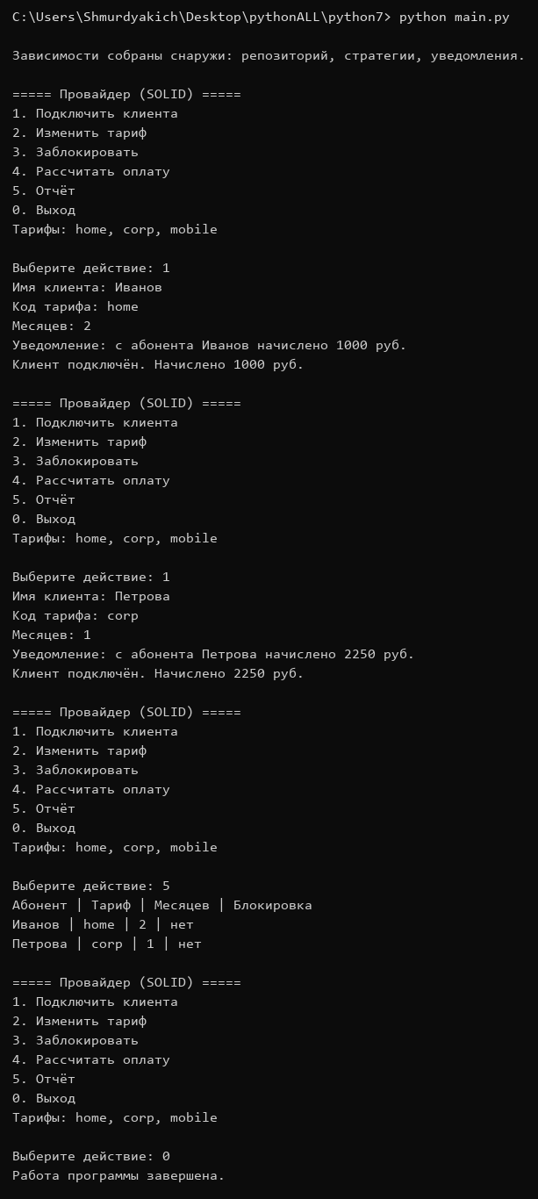
Рисунок 1 – Подключение домашнего и корпоративного тарифа и отчёт
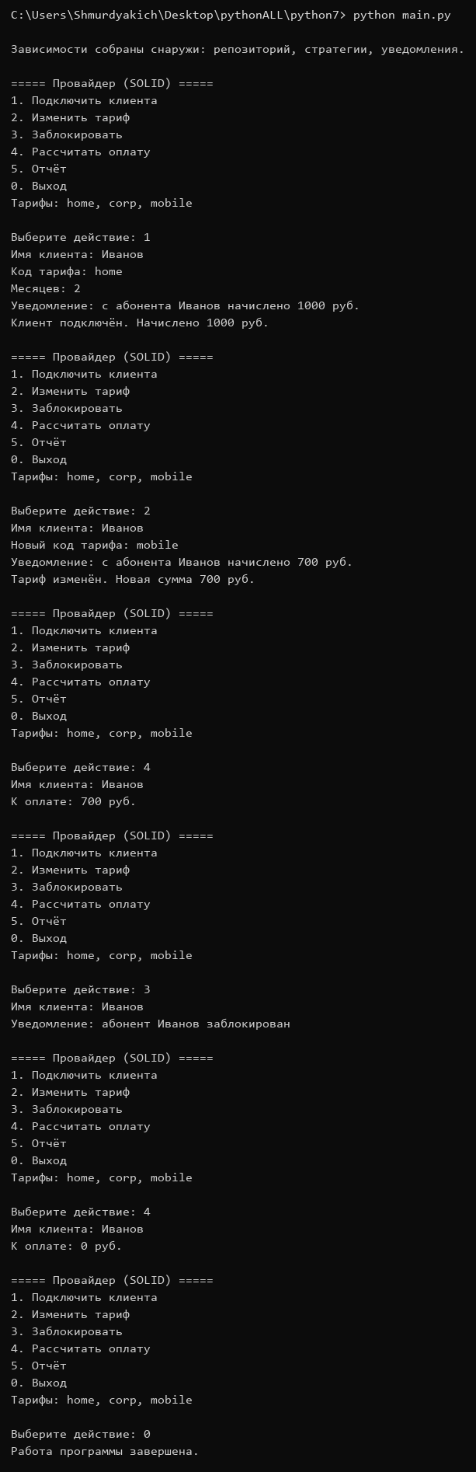
Рисунок 2 – Смена тарифа, расчёт оплаты и блокировка абонента
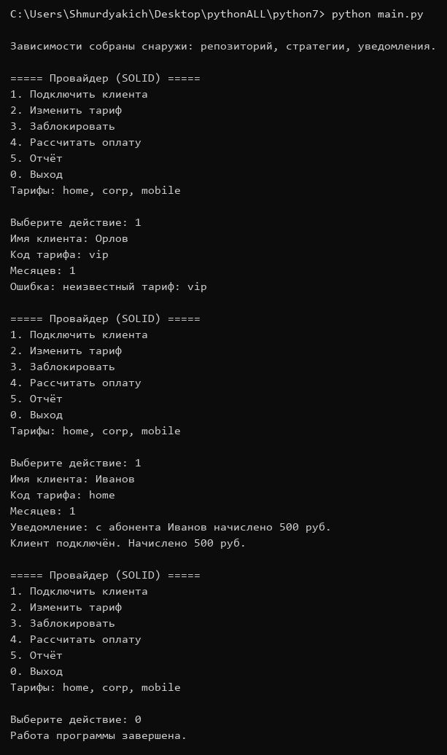
Рисунок 3 – Отказ неизвестного тарифа и повторного подключения
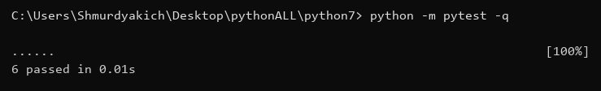
Рисунок 4 – Автоматические тесты сервиса
7. Ответы на контрольные вопросы
1. В чём смысл SRP?
Класс меняют по одной причине. Отчёт, хранение и подключение абонента в итоговой версии живут в разных модулях.
2. Как здесь соблюдён OCP?
Новая тарифная стратегия — это новый класс, который регистрируется в StrategyRegistry. Сервис подключения при этом не переписывается.
3. Что нарушал исходный if по коду тарифа?
Каждый новый тариф требовал правки того же метода. Это закрытый для расширения код.
4. Как проявляется DIP?
Сервис не создаёт файл и не выбирает конкретный класс хранилища сам. Репозиторий и стратегии передаются в конструктор.
5. Зачем два узких интерфейса уведомлений?
Это ISP. Коду блокировки не нужен метод оплаты, а коду оплаты не нужен метод блокировки.
6. Почему тесты бьют по сервису, а не по меню?
Меню только вводит данные. Правила подключения, смены тарифа и блокировки проверяются напрямую и не зависят от консоли.
8. Вывод
В лабораторной работе №7 монолитный учёт абонентов варианта 20 перестроен по SOLID. Оплата задаётся стратегиями, данные хранит репозиторий, отчёт и уведомления вынесены отдельно, а сервис получает зависимости снаружи. Тесты подтверждают подключение, смену тарифа, расчёт и блокировку.

